Итоговая контрольная работа за курс 8 класса. I вариант

Отметьте правильный ответ:
1. Какое из перечисленных государств не имеет границы с Россией?
а) Норвегия б) Латвия в) Молдавия г) Монголия
2. Какие почвы характерны для таёжных лесов Восточной Сибири?
а) подзолистые б) таёжно-мерзлотныев) чернозёмы г) бурые лесные
3. Какая из рек России имеет самый большой по площади речной бассейн?
а) Амур б) Днепр в) Северная Двина г) Обь
4. Сохранение природных комплексов и охрана редких и исчезающих видов – это основные задачи:
а) заповедника б) ботанического сада в) заказника г) зоопарка
5. Что характерно для климата Якутии зимой?
а) выпадает много атмосферных осадков;б) не отличается от окружающей территории;
в) часто приходят циклоны;г) температура воздуха очень низкая
6. Расположите субъекты РФ в той последовательности, в которой жители встречают Новый год: 1) Башкортостан, 2) Хабаровский край, 3) республика Алтай, 4) Тверская область
а) 2, 4, 1, 3 б) 1, 3, 2, 4 в) 2, 3, 1, 4 г) 3, 2, 1, 4
7. Определите, описание какого ПТК России приведено ниже?
Эта равнина– богатейшая природоресурсная территория России. Здесь издавна местные жители промышляли пушного зверя и дичь. Тайга имеет ценную древесину, в реках много рыбы. Тундра – пастбища для оленей. Но главное богатство – это минеральные ресурсы (нефть и газ).
а) Западно-Сибирская б) Восточно-Сибирская
в) Восточно-Европейская г) Прикубанская
8. Какие географические координаты имеет точка, обозначенная на карте буквой А?
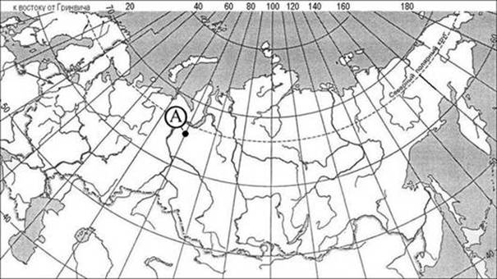
а) 65° с.ш. 70° з.д. б) 65° с.ш. 70° в.д. в) 70° с.ш. 65° з.д. г) 70° с.ш. 65° в.д.
9. Российские морские офицеры Дмитрий и Харитон Лаптевы внесли значительный вклад в географическую науку, нанесли на карту ряд географических объектов. Какой из перечисленных объектов назван в их честь?
а) полуостров б) остров в) море г) хребет
Установи соответствие:
10. Туристические фирмы разных регионов России разработали слоганы (рекламные лозунги) для привлечения туристов в свои регионы. Выбери правильное соответствие.
СЛОГАН | РЕГИОН
А) Добро пожаловать в «Янтарный край», самый западный регион России!  Б) Здесь можно любоваться горными ландшафтами: сверкающими голубизной ледниками, зеленеющими альпийскими лугами.  В) Прикоснитесь к древним буддийским реликвиям! | 1)Кабардино-Балкарская Республика  2)РеспубликаБурятия  3)Архангельская область  4)Калининградская область

Итоговая контрольная работа за курс 8 класса. II вариант

Отметьте правильный ответ:
1. С какой страной Россия не имеет сухопутных границ?
а) Китай б) Казахстан в) Армения г) Азербайджан
2. Какие почвы характерны для степных районов Волгоградской области?
а) подзолистые б) таёжно-мерзлотные в) бурые лесные г) чернозёмы
3. Какой из городов расположен на берегу Волги?
а) Пермь б) Уфав) Самара г) Рязань
4. Группа туристов из Германии хочет посетить окрестности уникального озера Байкал. Какой из заповедников им необходимо посетить?
а) Баргузинский б) Буреинский в) Тунгусский г) Дагестанский
5. Почему северные территории России мало населены и освоены?
а) они бедны природными ресурсами;б) имеют неблагоприятные природные условия;
в) большая часть территории покрыта лесами;г) выпадает много осадков
6. Расположите регионы России в той последовательности, в которой их жители встречают новый день: 1)Кемеровская область, 2)Камчатский край, 3)Кабардино-Балкарская Республика, 4) Свердловская область
а) 1, 4, 3, 2 б) 2, 4, 1, 3 в) 4, 1, 3, 2 г) 2, 1, 3, 4
7. Определите, описание какого ПТК России приведено ниже?
Эта равнина – одна из богатейших житниц страны. Здесь на плодородных степных чернозёмах выращиваютбогатый урожай пшеницы, подсолнечника, сахарной свёклы. Это густо заселённая территория, здесь множество станиц, хуторов.
а) Западно-Сибирская б) Прикубанская
в) Восточно-Европейская г) Восточно-Сибирская
8. Какая из точек, обозначенных буквами на карте, имеет географические координаты 60° с.ш. 50° в.д.?
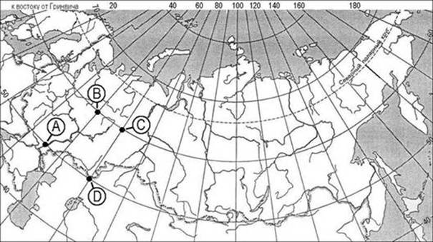
а) А б)B в)C г)D
9. Ф.П.Врангель – известный российский мореплаватель и полярный исследователь, автор сочинения «Путешествия к северным берегам Сибири по Ледовитому морю». В 1820–1824 гг. руководил экспедицией, описавшей побережье Сибири от реки Индигирка до Колючинской губы. Какой из перечисленных объектов носит имя Ф.П.Врангеля?
а) островб) течение в) полуостровг) море
Установи соответствие:
10. Туристические фирмы разных регионов России разработали слоганы (рекламные лозунги) для привлечения туристов в свои регионы. Выбери правильное соответствие
СЛОГАН | РЕГИОН
А) Искупайтесь в ласковых водах Каспийского моря.  Б) Полюбуйтесь красотами Телецкого озера.  В) Полюбуйтесь на курящиеся вершины действующих вулканов! | 1)Камчатский край  2) Приморский край  3)Республика Дагестан  4) Республика Алтай

Критерии оценивания:
Тестовая часть 1- 9 по одному баллу за каждый ответ
10 задание – 3 баллаИтого: 12 баллов

Шкала оценивания:
менее 6 баллов – «2»
6 – 8 баллов – «3»
9 – 10 баллов – «4»
11 – 12 баллов – «5»

